

iwit sync

Guide d’utilisation expert

SOMMAIRE

DEFINITION DES CLASSES 2

COMPILATION – MISE A JOUR 4

FONCTIONNEMENT GLOBAL 6

IMPACT SUR LE SYSTEME 7

UTILISATION DU MODE MAINTENANCE 8

Mise à jour du code

## DEFINITION DES CLASSES

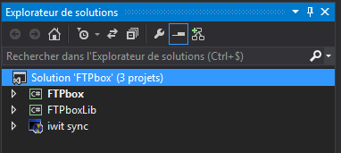

Nous disposons ici de trois éléments constituants notre solution.

* FTPbox : Contiens les paramètres propres à la configuration d’usine de l’application ainsi que les ressources d’images. Ce projet contient également tout ce qui est relatif à l’interface graphique que l’utilisateur peut voir tel que « fMain.cs » correspondant au menu de configuration ou encore « Setup.cs » servant à mettre en place la configuration lors de la première utilisation de l’application.
* FTPboxLib : Contiens toutes les classes permettant le bon fonctionnement de l’application. Il s’agit des classes maitresses permettant la synchronisation etc.
* ***« AccountController.cs »*** : Permet de réguler toutes les autres classes du projet FTPboxLib.
* ***« AESEncryption.cs »*** : Permet de gérer le cryptage tel que celui du mot de passe contenu dans le fichier de configuration
* ***« Client.cs »*** : Pilier de la communication avec le serveur, la classe combine les librairies de FTP et de SFTP.
* ***« ClientItem.cs »*** : Représente un objet (fichier, dossier) trouvé sur le serveur. Elle est utilisée par la classe « Client.cs ».
* ***« Common.cs »*** : Classe permettant d’utiliser les méthodes et propriétés qui n’appartiennent pas à un profil spécifique.
* ***« DecryptionInfo.cs »*** : Infos nécessaires pour crypter et décrypter le mot de passe du fichier de config. Supprimé du code source pour des soucis de sécurité.
* ***« Enums.cs »*** : Contient toutes les énumérations utilisés pour voir et partage les objets récent.
* ***« EventArgs.cs »*** : Utilisé pour afficher les barres de progression etc.
* ***« Extensions.cs »*** : Collection d’extension permettant de remplacer les slashs en anti-slashs (par exemple).
* ***« FileLog.cs »*** : Gère la lecture et écriture du fichier ou dossier de log.
* ***« FileLogItem.cs »*** : Utilisé par la classe « FileLog.cs » permet de stocker dans un fichier du chemin d’accès principal le « temps de la dernière écriture » des dossiers à distance et local.
* ***« FolderWatcher.cs »*** : Surveille tous les changements dans le dossier local et ajouter ces éventuels changement dans la queue de synchronisation.
* ***« IgnoredList.cs »*** : Identifie les objets ignorés en se basant  sur les préférences de l’utilisateur.
* ***« Notifications.cs »*** : Traduis n’importe quelles notifications et les envoie vers la classe principale « fMain.cs » afin qu’elles soient affichées.
* ***« Profile.cs »*** : Classe permettant de stocker les informations d’un seul profil utilisateur.
* ***« Settings.cs »*** : Permet d’utiliser le chargement et la sauvegarde des préférences utilisateurs provenant du fichier de configuration.
* ***« SyncQueue.cs »*** : Gestion des objets à synchroniser en établissant une queue de synchronisation.
* ***« SyncQueueItem »*** : Utilisé par la classe « SyncQueue », stock toutes les données de chaque objets contenu dans la queue de synchronisation.
* ***« Translation.cs »*** : Permet de gérer toutes les traductions pour l’interface de l’utilisateur (inutile dans notre cas car utilisation forcé).
* ***« WebInterface.cs »*** : Classe inutile également dans notre système, permet la gestion de tout ce qui peut être relative à l’utilisation de l’interface web (important pour vous plus tard).
* iwit sync : Contient le projet dans sa globalité afin d’installer les ressources sur un ordinateur plus tard. Ce projet permet la sélection individuelle de chaque fichier et leur comportement, offre également la possibilité de choisir une plateforme de déploiement tel qu’un déploiement en x86 ou en x64 ou en multiple. Pour accéder aux paramètres relatifs à l’installateur il suffit de faire clic droit sur le projet et d’aller dans le menu « view »

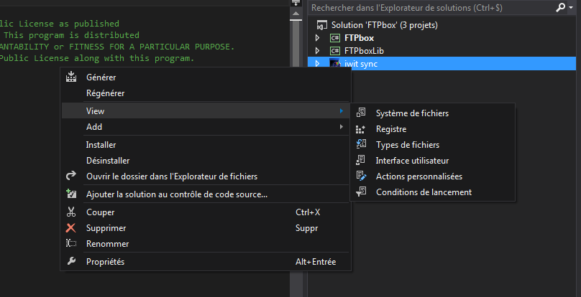

## COMPILATION – MISE A JOUR

Pour vérifier qu’aucune coquille ne se soit glissé dans le code lors d’une manipulation il est conseillé de compiler le code avant de déployer la solution vers un exécutable. Pour faire ceci il suffit de cliquer sur « Démarrer » se trouvant sur la barre principale de l’application.

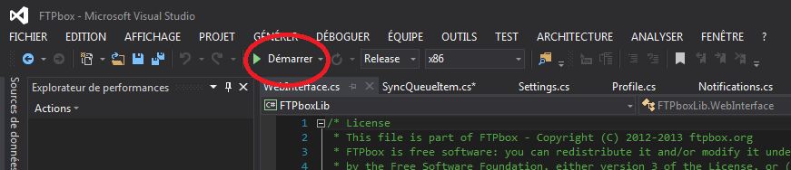

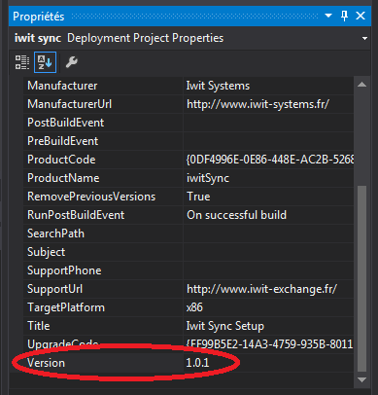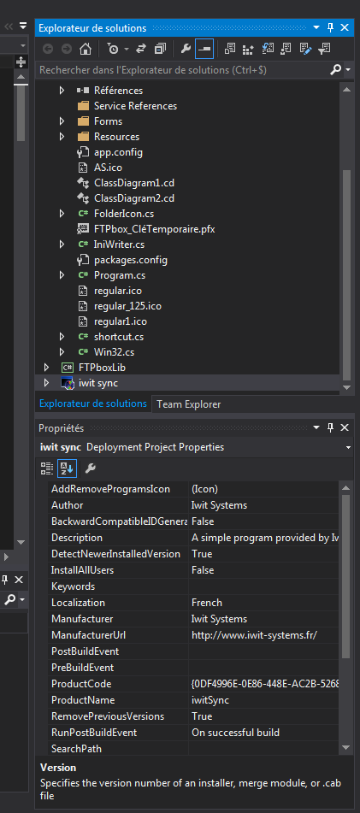Si toutefois aucun erreur ne parait présente l’application est prête à être déployer. Afin de correctement déployer l’application il est important de souligner le fait qu’il s’agira d’une mise à jour. Pour faire ceci il faut se rendre dans les propriétés du projet en cliquant une fois sur le projet « iwit sync ». Vous devriez voir apparaître ceci.

Une fois le menu ci-dessous ouvert il nous suffit de nous rendre sur version et d’incrémenter votre numéral. La version actuelle est « 1.0.1 » ceci permet au programme de détecter qu’une version antérieur ce trouvé sur les machines et permet donc d’utiliser sa fonction « RemovePreviousVersions ».

Lorsque toutes ces modifications ont été appliquées vous pouvez finir par faire un clic droit sur la solution « FTPbox  (3 projets) » et « Régénérer la solution ».

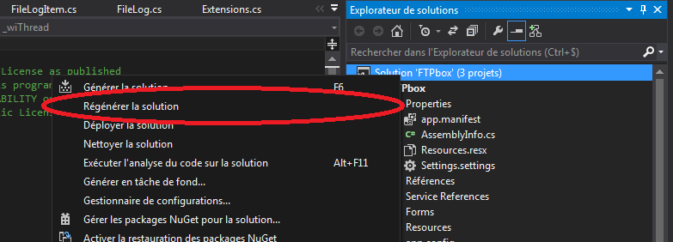

Un installateur va alors être généré au sein de votre dossier du code source au path suivant :

*« FTPbox-master\Windows\iwit sync\Release »*

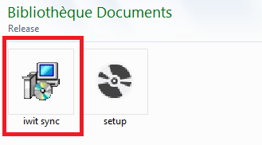Il ne vous reste plus qu’à déployer votre projet sur les machines clientes et l’installation se déroulera comme n’importe quelle autre installation d’application normale.

Sur les deux fichiers ne prendre seulement « iwit sync »

Tour de l’application

## FONCTIONNEMENT GLOBAL

**UTILISATEUR**

Le fonctionnement de l’application se base sur une installation simple et un lancement par la suite automatique après le premier lancement de l’application. L’utilisateur n’a à sa disposition qu’un accès limité à la configuration de l’application.

L’utilisateur ne peut accéder qu’aux paramètres généraux tels que le choix de faire apparaitre ou non les notifications. La possibilité de choisir sa fréquence de synchronisation, et ainsi de pouvoir basculer entre une synchronisation manuelle ou bien automatique avec le choix d’un temps de synchronisation.

L’utilisateur est également libre de modifier la vitesse de téléchargement ou d’upload par le biais de deux formulaires ou la valeur par défaut est 0.

Il est finalement possible pour l’utilisateur de modifier les paramètres de son compte tel que l’adresse du serveur ou son identifiant/mot de passe et également de Recréer un raccourci sur le bureau si l’utilisateur l’avait supprimé auparavant.

**MAINTENANCE IWIT**

Pour finir sur l’utilisation globale, il est mis à disposition des administrateurs de l’application le raccourci suivant : CTRL + SHIFT + F afin de faire apparaitre le contenu dans la tab maintenance dans l’espace configuration de l’application.

Ici nous trouverons divers outils tel que la possibilité de sélectionner la direction de la synchronisation mais encore de pouvoir configurer plusieurs compte et de switcher entre eux ou d’en ajouter/supprimer et d’afficher un récapitulatif pour chaque compte.

Il est également possible d’établir un filtrage comme une synchronisation sélective permettant de cocher ou non les éléments à synchroniser dans le dossier de synchronisation. Il est également possible d’ignorer des extensions tel que les .jpeg par exemple et aussi modifier le préfixe des fichiers temporaires (les fichiers temporaires interviennent lorsque l’application télécharge un fichier, cela lui permet de d’abord télécharge le fichier temporaires utilisant le préfixe de votre choix et par la suite transforme ce fichier temporaire en fichier normal. Cela évite tout problème lié à la synchronisation).

En dehors des filtres l’application permet également de choisir si l’application doit se lancer au démarrage de Windows, si on doit activer l’authentification, c’est-à-dire la demande systématique du combo identifiant/mot de passe à chaque démarrage de Windows et également de faire apparaitre le fichier des logs.

## IMPACT SUR LE SYSTEME

Lors de la première configuration et du lancement de certaines options par l’utilisateur ou par l’administrateur de l’application iwit, le programme créera des entrées dans le registre et également des entrées dans d’autre dossier tel que le dossier AppData.

Les entrées sur le système sont les suivantes :

* Clés de registre : SOFTWARE\\Microsoft\\Windows\\CurrentVersion\\Run

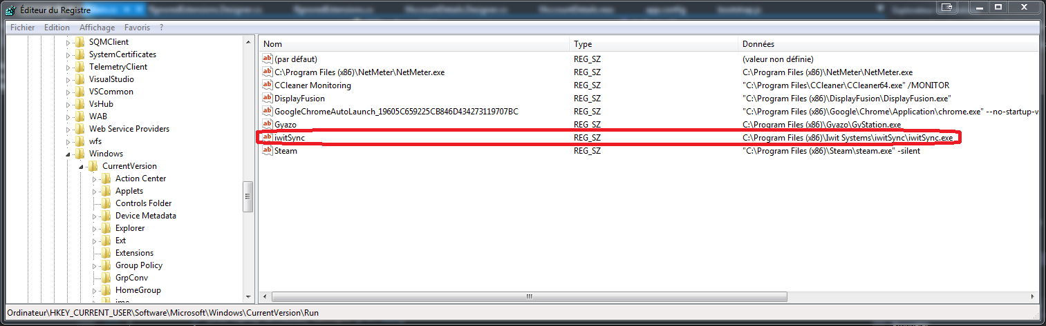

* Fichier de configuration : C:\Users\François\AppData\Roaming\iwitSync

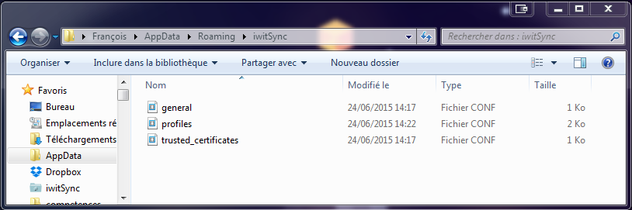

Le fichier **general.conf** correspond à toutes les options concernant la langue, les notifications, les limites upload/download, le lancement du logiciel au démarrage etc.

Le fichier **profiles.conf** quant à lui correspond à l’arborescence et « l’historique » de ce que l’utilisateur synchronise ou à synchronisé. Il regroupe également toutes les informations relatives au informations de connexion tel que le mot de passe, le protocol utilisé, la fréquence de synchronisation etc.

Pour finir ce fichier localise le path de synchronisation de l’application.

Pour ce qui est du fichier trusted_certificates.conf il ne s’agit que d’un fichier générant les certificats de sécurités mais il ne s’agit que d’un fichier secondaire sans contenu généré automatiquement.

Fonctions avancées

## UTILISATION DU MODE MAINTENANCE

Pour ce qui est de l’utilisation du mode maintenance, l’administrateur de l’application doit se rendre sur la fenêtre d’option de l’application par le biais de l’icône dans la barre des taches en faisant clic droit sur l’icône et en choisissant « option ». Une fois sur la fenêtre d’option, vous devez vous rendre sur l’onglet maintenance et une fois dessus faire la combinaison de touches suivantes : « CTRL + SHIFT + F ». Après avoir fait cette combinaison vous verrez apparaitre le menu de réglages avancé *(pour fermer ce menu vous devrez redémarrer l’application).*

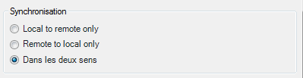A partir de ce menu vous aurez accès à plusieurs catégories de réglage. La première étant la direction de synchronisation. Trois options se proposes à vous, du dossier local vers le dossier en ligne UNIQUEMENT, ou à l’inverse, du dossier en ligne vers le dossier local UNIQUEMENT ou encore, dans les deux sens.

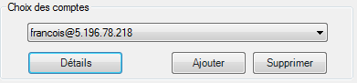La deuxième option permet de choisir un compte parmi plusieurs crées, pratique dans le cas d’une phase de test. Vous aurez le choix de supprimer un compte en le sélectionnant dans le menu déroulant ou bien d’en créer un simplement. En cliquant sur détail vous aurez un résumé du compte sélectionné.

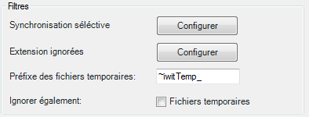La catégorie filtres permet de choisir quel dossier synchroniser dans le path en cas d’erreur ou pour une simple opération de maintenance.

Les extensions ignorées permettent d’empêcher la synchronisation d’extensions comme les « .jpeg » ou autres.

Les préfixes permettent d’utiliser le préfixe prédéfini devant le fichier en cours de synchronisation lorsqu’il n’apparait que comme un fichier temporaire.

L’option suivante permet de choisir si l’on synchronise ou non les fichiers temporaires. Il est conseillé de le laisser décoché.

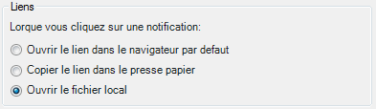Pour la catégorie liens il s’agit du choix que l’application offre lorsque l’utilisateur clique sur une bulle de notification, soit d’ouvrir le fichier dans un navigateur ou bien ouvrir le fichier de manière locale.

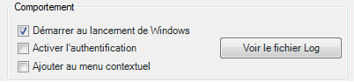Pour la partie comportement il s’agit de la partie ou l’on désactive ou non le lancement au démarrage de Windows de l’application, d’activer ou non l’authentification au démarrage de Windows et en enfin le fichier log pour voir l’historique des actions de l’application.

Erreurs communes

Le cas le plus fréquent d’erreur a été, lorsqu’un transfert ne se termine pas correctement, le forçage en boucle du transfert, l’application continu alors de créer et supprimer des fichiers temporaires de 0 octets dans la poubelle. Pour résoudre ce problème il suffit à l’utilisateur ou à l’administrateur de supprimer le fichier essayant de se copier depuis le serveur FTP.

En cas d’erreur de FRAMEWORK, ne pas cliquer sur « quitter » dans la fenêtre d’erreur mais cliquer sur « continuer ».